

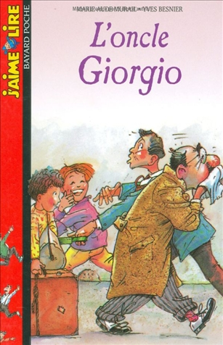
L’oncle Giorgio
Marie-Aude Murail

Question | 1 | 2 | 3 | 4 | 5 | 6 | TOTAL
Ma note
Note maximale | 3 | 3 | 3 | 3 | 4 | 4 | 20

- Que se passe-t-il quand l’oncle Giorgio croise un petit garçon ?
- Il éternue.
- Des boutons apparaissent.
- Il a les yeux qui coulent.

- Pourquoi Peppo envoie-t-il ses enfants chez son frère Giorgio ?
- Parce qu’il a le pied dans le plâtre et ne peut plus s’en occuper.
- Parce qu’il doit partir au Venezuela pour son travail.
- Parce qu’il part en vacances au Brésil avec sa femme.

- Chez l’oncle Giorgio, Federico et Giulietta doivent dormir :
- Dans la cave.
- Au grenier.
- Dans la cabane du jardin.

- Comment l’oncle Giorgio s’y prend-il pour que Federico et Giulietta trouvent le chemin de l’école ?
- Il leur fait un plan.
- Il les guide à l’aide d’un talkie-walkie.
- Il trace des flèches blanches sur le sol jusqu’à l’école.

- Après la journée passée chez l’oncle Giorgio, tous les enfants du quartier :
- L’adorent.
- Le détestent.
- Ont peur de lui.

- Après le séjour de Federico et Giulietta, l’oncle Giorgio :
- N’est plus allergique aux enfants.
- Décide de soigner cette allergie.
- Ne supporte toujours pas les enfants.

L’oncle Giorgio
Marie-Aude Murail

Question | 1 | 2 | 3 | 4 | 5 | 6 | TOTAL
Ma note
Note maximale | 3 | 3 | 3 | 3 | 4 | 4 | 20

- Que se passe-t-il quand l’oncle Giorgio croise un petit garçon ?
- Il éternue.
- Des boutons apparaissent.
- Il a les yeux qui coulent.

- Pourquoi Peppo envoie-t-il ses enfants chez son frère Giorgio ?
- Parce qu’il a le pied dans le plâtre et ne peut plus s’en occuper.
- Parce qu’il doit partir au Venezuela pour son travail.
- Parce qu’il part en vacances au Brésil avec sa femme.

- Chez l’oncle Giorgio, Federico et Giulietta doivent dormir :
- Dans la cave.
- Au grenier.
- Dans la cabane du jardin.

- Comment l’oncle Giorgio s’y prend-il pour que Federico et Giulietta trouvent le chemin de l’école ?
- Il leur fait un plan.
- Il les guide à l’aide d’un talkie-walkie.
- Il trace des flèches blanches sur le sol jusqu’à l’école.

- Après la journée passée chez l’oncle Giorgio, tous les enfants du quartier :
- L’adorent.
- Le détestent.
- Ont peur de lui.

- Après le séjour de Federico et Giulietta, l’oncle Giorgio :
- N’est plus allergique aux enfants.
- Décide de soigner cette allergie.
- Ne supporte toujours pas les enfants.

